Anexa nr. 5E: CONTINUTUL-CADRU AL MEMORIULUI DE PREZENTARE

I. Denumirea proiectului:
Sistematizare verticală și amenajare centru civic, comuna Râu Alb.

II. Titular:

- numele; Comuna Râu Alb;

- adresa poştală; comuna Râu Alb, sat Râu Alb de Jos, str. Principală, nr. 750, jud. Dâmbovița

- numărul de telefon, de fax şi adresa de e-mail, adresa paginii de internet; 0787 662297

- numele persoanelor de contact: Preda Cătălin (e-mail: proiectearh4d@gmail.com);

• director/manager/administrator;
• responsabil pentru protecţia mediului.

III. Descrierea caracteristicilor fizice ale întregului proiect:
a) un rezumat al proiectului;
Amenajarea centrului civic va cuprinde spații verzi, arbori și arbuști ornamentali, zone pietonale cu marcaje pietonale, trotuare, platforme, rampe pentru persoanele cu dizabilități și scări acces cămin cultural (datorita lucrarilor de terasament executate pentru amenjare de platforme pietonale, accesul actual la caminul cultural este afectat-in consecinta prin prezentul proiect s-a luat in calcul si refacerea accesului in caminul cultural prin aceste trepte exterioare);
- Crearea unor facilități moderne de recreere și petrecere a timpului liber prin
amenajarea unei platforme pietonale care sa fie utilizata pentru diverse activitati culturale, sociale si armonizarea si integrarea in peisaj a propunerii arhitecturale ;
- Un foișor tradițional din lemn îmbogățit cu elemente decorative tradiționale specifice locului;
- Bănci, coșuri de gunoi și stâlpi de iluminat cu panouri solare ;
- Relocarea actualului monument al eroilor în fața căminului cultural poziționat pe
o alee pietonală mult mai generoasă ;
- Extinderea parcarii existente cu încă 14 locuri + 1 loc parcare persoane cu dizabilități.

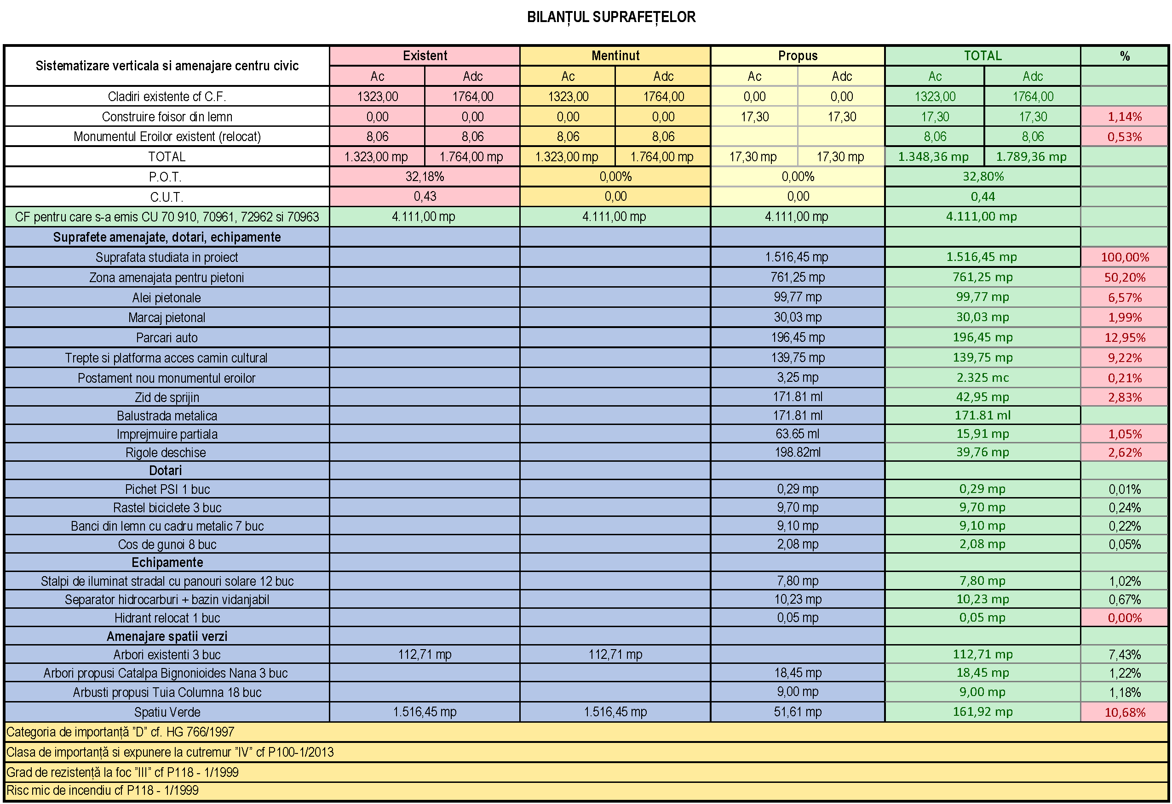

b) justificarea necesităţii proiectului;
Consiliul Local Rau Alb a elaborat o strategie de dezvoltare durabila a comunei in care s-a stipulat necesitatea si oportunitatea realizarii de spatii verzi in localitate, pornind de la situatia reala cu care se confrunta comunitatea locală, în primul rand expansiunea construcţiilor civile si de aici deprecierea calitatăţii mediului şi a stării de sănătate a locuitorilor.
Realizarea investitiei privind realizarea unor spaţii verzi- de recreere si de sport în comuna Rău Alb deschide noi oportunități de dezvoltare economică a localității, sporind atractivitatea zonei si imbunatatind conditiile de viaţă.
Analizând situatia actuală se poate trage concluzia că investitia este atât necesara cât si oportună.
Prin amenajarea spatiilor verzi – de recreere - se urmareste:
- stoparea fenomenului de degradare al terenurilor;
- cresterea calitatii peisajului;
- cresterea gradului de confort al populatiei;
- imbunatatirea calitatii factorilor de mediu
c) valoarea investiţiei;
Valoarea investiției = 567797,75 RON
d) perioada de implementare propusă;
Se preconizează ca întregul proiect să se deruleze pe o perioadă de aproximativ 12 luni, începând cu luna martie 2024 și până în luna martie 2025, astfel:
- trimestrul II 2024 lucrări de amenajări exterioare, pregătirea terenului, sistematizarea căilor de acces, a platformelor, amplasarea organizării de șantier;
- trimestrul III 2024 lucrări de nivelare / amenajare a terenului; desfacerea pavelelor existente, dezafectare fântână existentă, desfacere împrejmuire;
- trimestrul IV 2024 lucrări de amenajare alei pietonale, marcaj pietonal, trepte acces cămin cultural;
- trimestrul I 2025 relocarea și realizarea postamentului nou monumentul eroilor, realizarea zidului de sprijin pentru aleile pietonale și a balustrăzii metalice de protecție;
- trimestrul II 2025 construire foișor din lemn și a rigolelor pentru colectarea apelor pluviale
- trimestrul III 2025 amenajarea spațiilor verzi și pregătirea pentru darea în folosință
e) planşe reprezentând limitele amplasamentului proiectului, inclusiv orice suprafaţă de teren solicitată pentru a fi folosită temporar (planuri de situaţie şi amplasamente);
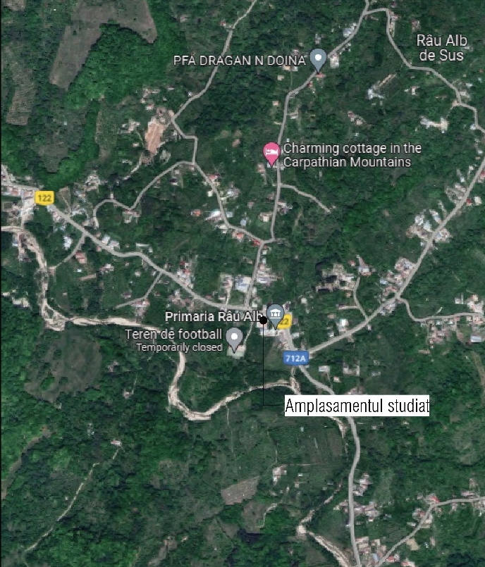
Plan de încadrare în zonă
f) o descriere a caracteristicilor fizice ale întregului proiect, formele fizice ale proiectului (planuri, clădiri, alte structuri, materiale de construcţie şi altele).
Terenul care face obiectul certificatului de urbanism este cuprins în cărțile funciare nr. 70962, 70963, 70910 și 70961 cu o suprafață totală de 4111,00 m². Cărțile funciare studiate în proiect sunt 70962, 70963 și 70910. Suprafața terenului propusă spre amenajare este de 1516,45 m². După terminarea lucrărilor de construire se doreste alipirea celor 4 nr. cadastrale într-un singur teren care sa cuprinda cladirile existente si centru civic.
Prin urmare, se propun urmatoarele direcții principale de acțiune:
CF 70962 - La limita drumului principal, se va amenaja o rigola de acces tip casiu, peste santul lateral drumului comunal DC122. În acest sens, se va executa un zid de sprijin, pentru consolidarea taluzului existent. Prin amenajarea acestui acces se vor crea 15 locuri de parcare, din care se accede prin 2 direcții cu marcaje pietonale, dintre care una în rampă folosită și de persoanele cu dizabilități, la locul special amenajat pentru recreere, joacă, socializare etc.
Accesul în zona pietonalului se va dezvolta adiacent parcării și se va întinde pe toata zona studiata pentru a face legatura între foisor (CF 70962) și monumetul eroilor (CF 70910).
CF 70962 - Marcajele pietonale se deschid spre o platformă pietonală, unde se vor desfasura activități social-culturale. Foișorul se afla pe aceasta platformă. Tot de la nivelul parcarii principale se poate ajunge prin marcaj pietonal și scări amenajate în trepte la monumental eroilor repoziționat și mai departe accesul în incinta caminulul cultural (datorita lucrarilor de terasament executate pentru amenjare de platforme pietonale, accesul actual la caminul cultural este afectat, în consecință prin prezentul proiect s-a luat în calcul si refacerea accesului la caminul cultural prin aceste trepte exterioare).
(CF 70910) - Toată zona din fața căminului cultural a foste regandită astfel ca să fie create o platforma generoasa unde pot avea loc adunari publice, comemorari oficiale la monumental eroilor. Accesul in caminul cultural se face prin scari exterioare dispuse pe toata lungimea fatadei.
(CF 70961, CF 70962 si CF 70963) - Spațiul verde va fi plantat cu gazon, arbori si arbusti ornamentali. Pe pietonal se vor monta banci si cosuri de gunoi.
Parcarea existentă va fi reorganizată și reabilitată, se vor monta stâlpi de luminat cu LED și panouri fotovoltaice.

Se prezintă elementele specifice caracteristice proiectului propus:
- profilul şi capacităţile de producţie;
Profilul investiției nu face obietul unor activități de producție
- descrierea instalaţiei şi a fluxurilor tehnologice existente pe amplasament (după caz);
Deoarece investiția nu are ca activitate procese de producție, nu există fluxuri tehnologice.
- descrierea proceselor de producţie ale proiectului propus, în funcţie de specificul investiţiei, produse şi subproduse obţinute, mărimea, capacitatea;
Profilul investiției nu face obietul unor activități de producție
În etapa de construire
Pentru realizarea proiectului propus sunt preconizate a se desfășura lucrări de construcții uzuale, fără a fi nevoie a se face apel la tehnici sau tehnologii speciale.
Nu este necesară mobilizarea unui număr mare de utilaje sau echipamente. Este previzionată mobilizarea unei echipe de aproximativ 20 lucrători ce vor opera următoarele utilaje:
- 1 buldoexcavator;
- 1 excavator;
- 1 greder;
- 1 vibrocompactor:
- 1 automacara;
- 1 autobasculantă;
- 1 autoutilitară (microbuz) pentru transportul muncitorilor;
În etapa de turnare a fundațiilor se vor folosi 5-7 betoniere (CIFA) ce vor transporta betonul necesar, gata preparat, spre punctele de turnare.
În etapa de funcționare
Perioada de exploatare a centrului civic din comuna Râu Alb nu este limitată în timp și nu este nevoie de intervenții majore de retehnologizare sau reparații capitale.
Pe tot parcursul activității se vor asigura doar activități de recreere și odihnă.
- materiile prime, energia şi combustibilii utilizaţi, cu modul de asigurare a acestora;
În cazul proiectului de față resursele naturale necesare implementării proiectului sunt reprezentate de materialele necesare construcției platformei VSU.

O analiză sintetică asupra situației materiilor prime și auxiliare este prezentată în tabelul de mai jos:
Materii prime/auxiliare | Proveniență | Mod de depozitare | Grad de periculozitate
Combustibili | Stații de carburanți | Se depozitează temporar în autocisterne la nivelul perimetrului; alimentarea se face direct din acestea, în zona fronturilor de lucrări | Periculos
Lubrifianți și alte produse petroliere | Distribuitori specializați | Magazii amenajate în acest scop în incinta perimetrului, pe durata construirii | Periculos
Elemente și module prefabricate | Distribuitori specializați | Depozitare direct pe sol | Nepericulos
Armături și beton | Distribuitori specializați | Nu se depozitează; se pun în operă direct pe amplasamentul final | Nepericulos

La recepția materialelor se va verifica corespondența cu certificatele de calitate însoțitoare.
Materiile prime ce urmează a fi utilizate în vederea susținerii producției constau din carburanți fosili (motorină pentru majoritatea utilajelor, respectiv benzină pentru unele echipamente de capacitate redusă).
Carburanții vor fi achiziționați de la stațiile de carburanți, urmând a fi transportați pe amplasament cu autocisterne și distribuiți local (la nivelul exploatării șantierului).
Ca urmare a arderii motoarelor cu combustie internă, se va degaja o cantitate de gaze de eșapamente emise în aer ce variază în funcție de tipul de utilaje folosite și timpul de funcționare al acestora, grad de uzură al motorului și sarcina de lucru în care se află.
Modul de asigurare cu combustibil şi uleiuri minerale
Aprovizionarea cu combustibil: se va executa pe baze contractuale de către un distribuitor autorizat. Aprovizionarea cu uleiuri minerale hidraulice şi de ungere: se va realiza prin aducerea periodică a acestora de către un distribuitor autorizat care va asigura şi colectarea uleiurilor uzate. Prestarea acestor servicii se va realiza pe baze contractuale. Pentru depozitarea uleiurilor proaspete şi uzate, lângă platforma de alimentare cu combustibil se va amenaja o platformă betonată care va fi depozitul de uleiuri. Uleiurile proaspete vor fi depozitate în ambalajele originale iar uleiurile arse se vor depozita în recipienţi metalici. Depozitele de combustibil şi uleiuri se vor securiza corespunzător iar personalul deservent va fi instruit şi responsabilizat în indeplinirea îndatoririlor sale.
În cadrul șantierului poluarea fizică sau chimică este determinată de:
• pulberi în suspensie, gaze de eşapament (SOx, CO2, CO, CH4, COV, etc) datorate activităţilor surselor fugitive şi dirijate de pe amplasamentul obiectivului;
• scăpările accidentale de produse petroliere (motorină, ulei de motor, ulei hidraulic, etc.);
• împrăştierea accidentală a carburanţilor datorită manipulării necorespunzătoare în timpul descărcării în recipientele de stocare şi/sau în timpul alimentării utilajelor şi a mijloacelor de transport;
• depozitarea necorespunzătoare a uleiului uzat (butoaie de tablă amplasate în aer liber direct pe sol, în depozitul de carburanţi şi lubrifianţi);
• depozitarea necorespunzătoare a bateriilor de acumulatori scoase din funcţiune (golirea acumulatorilor de electrolit şi aruncarea acestuia pe sol, fără neutralizare);
• depozitarea necorespunzătoare a deşeurilor (material inert excavat, ulei uzat, ambalaje ulei, fier, lemn, cauciucuri uzate, acumulatori uzati, filtre uzate de motorină, filtre uzate de ulei, ambalaje, hartie, PET-uri, gunoi menajer, etc.);
• zgomot şi vibratii.
Pentru minimizarea mărimii impactului, lucrările specifice vor fi însoţite de măsuri de diminuare a impactului. Lucrările de reconstrucţie ecologică şi de integrare în peisaj, ce urmează a se implementa vor avea ca obiectiv nu numai refacerea factorilor de mediu afectaţi de către proiect, ci şi atenuarea unor efecte ale impactului anterior. Pe amplasament nu se produc ape uzate, şi în consecinţă poluarea potenţială a cursurilor de ape rămâne improbabilă.
- racordarea la reţelele utilitare existente în zonă;
Energia electrică se va asigura prin racordare la rețeaua principală. Alimentarea cu apă se va face de la rețeaua principală.
- descrierea lucrărilor de refacere a amplasamentului în zona afectată de execuţia investiţiei;
Întregul volum de sol decopertat va fi utilizat în faza de refacere a mediului, ca material de copertă ce va fi distribuit în mod uniform, în strat continuu. După refacerea geometrică a amplasamentului prin rambleierea solului excavat, se va proceda la o revegetare atentă, într-o pătură de câţiva cm, realizându-se astfel o armare preliminară ce va asigura o mai bună coeziune a stratului de sol vegetal ce urmează a fi aşternut.
Stratul de sol vegetal se va aşterne pe suprafaţa fâşiei de lucru de unde acesta a fost decopertat, realizându-se un strat cât mai uniform cu putinţă.
- căi noi de acces sau schimbări ale celor existente;
Realizarea unei platforme pietonale în fața căminului cultural, extinderea parcării existente și crearea unui loc de parcare pentru persoanele cu dizabilitați
- resursele naturale folosite în construcţie şi funcţionare;
În etapa de construcție
Se vor utiliza:
- lemn ecarisat (pentru cofraje, elemente temporare, etc.);
- lemn brut (pentru lucrări de încadrare în peisaj, ornamentații, finisaje, etc.);
- pietriș (diverse sorturi) pentru amenajarea căilor de acces, aleilor, platformelor, etc.;
- apă – pentru prepararea betoanelor ce umează a se realiza direct pe amplsament în vederea realizării unor cadre de consolidare, borduri, platforme betonate, etc.
- pământ pentru rambleieri și nivelări;
În etapa de funcționare
Nu sunt preconizate a se utiliza resurse naturale.
- metode folosite în construcţie/demolare;
Pentru activitatea de demolare s-a luat în calcul doar alternativa de demolare mecanică. În vederea dezafectării aleilor pietonale, fântânii, relocare monumentul eroilor și desfacere panouri gard existent se folosesc unelte diferite:
- piston acționat hidraulic
- baros;
- excavator;
- bulldozer

- planul de execuţie, cuprinzând faza de construcţie, punerea în funcţiune, exploatare, refacere şi folosire ulterioară;
Se preconizează ca întregul proiect să se deruleze pe o perioadă de aproximativ 12 luni, începând cu luna martie 2024 și până în luna martie 2025, astfel:
- trimestrul II 2024 lucrări de amenajări exterioare, pregătirea terenului, sistematizarea căilor de acces, a platformelor, amplasarea organizării de șantier;
- trimestrul III 2024 lucrări de nivelare / amenajare a terenului; desfacerea pavelelor existente, dezafectare fântână existentă, desfacere împrejmuire;
- trimestrul IV 2024 lucrări de amenajare alei pietonale, marcaj pietonal, trepte acces cămin cultural;
- trimestrul I 2025 relocarea și realizarea postamentului nou monumentul eroilor, realizarea zidului de sprijin pentru aleile pietonale și a balustrăzii metalice de protecție;
- trimestrul II 2025 construire foișor din lemn și a rigolelor pentru colectarea apelor pluviale
- trimestrul III 2025 amenajarea spațiilor verzi și pregătirea pentru darea în folosință
- relaţia cu alte proiecte existente sau planificate;
Realizarea investiției privind realizarea unor spaţii verzi- de recreere si de sport în comuna Râu Alb deschide noi oportunități de dezvoltare economică a localității, sporind atractivitatea zonei și imbunatatind conditiile de viaţă.
Analizând situatia actuală se poate trage concluzia că investitia este atât necesara cât si oportună.
Parcurile si spatiile verzi de astazi trebuie sa aiba un rol de generator de comuniune sociala, accesibila tuturor, educativa pentru toti. Zona amenajata in cadrul acestui proiect va atrage toti locuitorii comunei Râul Alb dar si turisti.

- detalii privind alternativele care au fost luate în considerare;
Deoarece proiectul are ca scop sistematizarea vertical și amenajarea centrului civic al comunei Râu Alb nu s-au luat în calcul alternative cu privire la locația acestuia
- alte activităţi care pot apărea ca urmare a proiectului (de exemplu, extragerea de agregate, asigurarea unor noi surse de apă, surse sau linii de transport al energiei, creşterea numărului de locuinţe, eliminarea apelor uzate şi a deşeurilor);
Prin realizarea acestui proiect singurele activități vor fi petrecerii timpului liber și atragerea de turiști.
- alte autorizaţii cerute pentru proiect.
În această fază de implementare nu au fost solicitate alte autorizații în scopul promovării proiectului.
IV. Descrierea lucrărilor de demolare necesare:
Se vor dezafecta aleile pietonale, fântâna, se va reloca monumentul eroilor și se vor desfacere panouri gardului existent.
- planul de execuţie a lucrărilor de demolare, de refacere şi folosire ulterioară a terenului;
Proiectul are ca obiect execuția lucrărilor de dezafectare a aleilor existente, a fântânii, relocarea monumentului eroilor, desfacerea panourilor gardului existent, realizarea noului postament al monumentului eroilor, al zidului de sprijin al aleilor pietonale și a balustrăzii metalice de protecție, construire foișor din lemn, amenajare alei pietonale și a spațiului verde.
Din punct de vedere al terenului ocupat cu organizarea de șantier, acesta are caracter de provizorat și va funcționa numai pe perioada execuției lucrărilor prevăzute în proiectul de investiție, fiind dezafectat la terminarea acestora.
După execuția lucrărilor, executantul va elibera suprafețele de teren ocupate și folosite pentru organizarea de șantier și va avea obligația asigurării curățeniei acestora, redându-le funcționalitatea anteroiară.
- descrierea lucrărilor de refacere a amplasamentului;
Refacerea amplasamentului la finalizarea lucrărilor cuprinde:
- retragerea utilajelor specifice activităților de demolare și construire;
- verificarea conformității lucrărilor realizate cu prevederile proiectului inițial;
- predarea către beneficiar a amplasamentului în vederea utilizării acestuia pentru activități ulterioare.
- căi noi de acces sau schimbări ale celor existente, după caz;
Accesul în șantier
Înainte să se înceapă orice parte a lucrării, beneficiarul trebuie să asigure toate drumurile de acces provizorii, incluzând orice deviere temporară. Executantul trebuie să mențină aceste drumuri de acces într-o stare satisfacatoare pentru siguranță și ușoară trecere a echipamentelor și vehiculelor până când acestea nu mai sunt necesare pentru scopul contractului.
Restaurarea drumurilor
Dacă va fi necesar, înlocuirea structurii drumurilor se va face cât de repede este posibil pentru a fi practicabile după ce umplerea cu pământ a zonelor afectate de construcții a fost terminată.
- metode folosite în demolare;
Pentru activitatea de demolare s-a luat în calcul doar alternativa de demolare mecanică. În vederea dezafectării aleilor pietonale, fântânii, relocare monumentul eroilor și desfacere panouri gard existent se folosesc unelte diferite:
- piston acționat hidraulic
- baros;
- excavator;
- buldozer
- detalii privind alternativele care au fost luate în considerare;
Datorită specificului proiectului nu s-au luat în calcul alte alternative.
- alte activităţi care pot apărea ca urmare a demolării (de exemplu, eliminarea deşeurilor).
Din activitatea de demolare/desființare construcții vor rezulta o serie de deșeuri care funcție de natura lor pot fi valorificate, reutilizate. Acestea vor trebui eliminate printr-o societate autorizata.
V. Descrierea amplasării proiectului:
- distanţa faţă de graniţe pentru proiectele care cad sub incidenţa Convenţiei privind evaluarea impactului asupra mediului în context transfrontieră, adoptată la Espoo la 25 februarie 1991, ratificată prin Legea nr. 22/2001, cu completările ulterioare; Nu este cazul
Pentru proiectiul studiat, granița proximală este cea de sud, cu Bulgaria, situată la aproximativ 144,6 km în linie dreaptă.
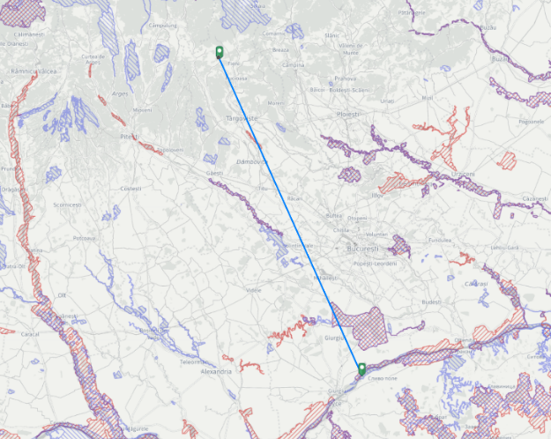
- localizarea amplasamentului în raport cu patrimoniul cultural potrivit Listei monumentelor istorice, actualizată, aprobată prin Ordinul ministrului culturii şi cultelor nr. 2.314/2004, cu modificările ulterioare, şi Repertoriului arheologic naţional prevăzut de Ordonanţa Guvernului nr. 43/2000 privind protecţia patrimoniului arheologic şi declararea unor situri arheologice ca zone de interes naţional, republicată, cu modificările şi completările ulterioare;
La nivelul amplasamentului studiat nu apar listate elemente de patrimoniu cultural potrivit Listei monumentelor istorice, actualizată, aprobată prin Ordinul ministrului culturii şi cultelor nr. 2.314/2004, cu modificările ulterioare, şi Repertoriului arheologic naţional prevăzut de Ordonanţa Guvernului nr. 43/2000 privind protecţia patrimoniului arheologic şi declararea unor situri arheologice ca zone de interes naţional, republicată, cu modificările şi completările ulterioare.
- hărţi, fotografii ale amplasamentului care pot oferi informaţii privind caracteristicile fizice ale mediului, atât naturale, cât şi artificiale, şi alte informaţii privind:
• folosinţele actuale şi planificate ale terenului atât pe amplasament, cât şi pe zone adiacente acestuia;
Suprafața terenului propusă spre amenajare este de 1516,45 m², folosință curți construcții. Zonele adiacente au același statut/folosință.

• politici de zonare şi de folosire a terenului;
În temeiul reglementărilor documentației de urbanism nr. 1000/6519/2005, faza PUG, aprobată prin Hotărârea Consiliului Local Râu Alb nr. 7/27.01.2006, în conformitate cu prevederile Legii nr. 50/1991 privind autorizarea executării lucrărilor de construcții, republicată, cu modificările și completările ulterioare
• arealele sensibile;
Din punct de vedere al protecției naturii, perimetrul studiat se regăsește cuprins în rețeaua Natura 2000.
Pentru acest areal nu sunt identificate alte areale sensibile.
- coordonatele geografice ale amplasamentului proiectului, care vor fi prezentate sub formă de vector în format digital cu referinţă geografică, în sistem de proiecţie naţională Stereo 1970;
Coordonatele stereo 1970 ale elementelor de referință ale obiectivului sunt prezentate în tabelul de mai jos:
Parcela: TEREN
Numar  Punct | X  [m] | Y  [m]
1 | 526882.160 | 405443.575
2 | 526915.961 | 405440.080
3 | 526926.343 | 405437.175
4 | 526933.312 | 405433.703
5 | 526936.729 | 405430.992
6 | 526940.565 | 405427.244
7 | 526944.745 | 405421.224
8 | 526950.750 | 405406.358
9 | 526960.304 | 405370.692
10 | 526946.469 | 405367.437
11 | 526943.335 | 405375.585
12 | 526939.373 | 405374.654
13 | 526937.315 | 405383.722
14 | 526930.701 | 405386.778
15 | 526929.824 | 405384.856
16 | 526922.223 | 405386.516
17 | 526918.004 | 405386.269
18 | 526909.807 | 405385.960
19 | 526899.449 | 405385.652
20 | 526897.430 | 405381.026
21 | 526891.391 | 405383.619
22 | 526881.272 | 405389.479
23 | 526871.543 | 405395.422
24 | 526872.792 | 405401.585
25 | 526880.366 | 405434.609
Suprafata = 1516,45 mp

- detalii privind orice variantă de amplasament care a fost luată în considerare.
Deoarece proiectul are ca obiectiv sistematizarea centrului civic al comunei Râu Alb, nu sunt luate în considerare alte variante de amplasament.
VI. Descrierea tuturor efectelor semnificative posibile asupra mediului ale proiectului, în limita informaţiilor disponibile:
A. Surse de poluanţi şi instalaţii pentru reţinerea, evacuarea şi dispersia poluanţilor în mediu:
a) protecţia calităţii apelor:
- sursele de poluanţi pentru ape, locul de evacuare sau emisarul;
Proiectul propune sistematizarea centrului civic al comunei Râu Alb deci nu există surse de poluanți pentru ape.
- staţiile şi instalaţiile de epurare sau de preepurare a apelor uzate prevăzute;
La nivelul amplasamentului au fost prevăzute a se realiza rețele de rigole ce vor evacua apele uzate la canalizarea stradală. Deoarece nu există instalații sau procese tehnologice nu sunt prevăzute stații sau instalații de epurare.
b) protecţia aerului:
- sursele de poluanţi pentru aer, poluanţi, inclusiv surse de mirosuri;
Principalii poluanţi ai aerului ce sunt asociaţi proiectelor de construcţii sunt: oxizii de sulf (SOx) şi monoxidul de carbon (CO) ce rezultă din arderea combustibililor şi particulele în suspensie (praf) ce rezultă din activităţile de transport.
Pe durata funcționării nu este previzionată a afectare semnificativă a factorului de mediu aer.
În etapa de construire, mirosurile pot proveni de la nivelul bazinelor toaletelor modulare ce urmează a fi aplasate la nivelul organizării de șantier. În etapa de funcționare, nu sunt previzionate a fi generate mirosuri, de la nivelul proiectului analizat, în afară de cabină poartă, lipsind orice fel de alte amenajări conexe.
- instalaţiile pentru reţinerea şi dispersia poluanţilor în atmosferă;
Deoarece activitatea principală este de activități în aer liber și agremen, nu sunt prevăzute instalații pentru reținerea poluanților în natură.
c) protecţia împotriva zgomotului şi vibraţiilor:
- sursele de zgomot şi de vibraţii;
Procesele tehnologice ce stau la baza etapei de construire cuprind: excavaţii, vehicularea și folosinţa utilajelor.
În perioada de execuție a lucrărilor proiectate, sursele de zgomot sunt grupate după cum urmează:
• În fronturile de lucru zgomotul este produs în fazele de execuție de către funcționarea utilajelor de construcții specifice lucrărilor.
• Circulația autocamioanelor care transportă volumele de sol excavate.
În perioada activității, sursele de zgomot sunt de la mașinile de transport și autoturisme.
- amenajările şi dotările pentru protecţia împotriva zgomotului şi vibraţiilor;
Activitățile ce se desfășoară în centrul civic al comunei Râu Alb nu necesită amenajări și dotări pentru protecția împotriva zgomotului și vibrațiilor.
d) protecţia împotriva radiaţiilor:
- sursele de radiaţii;
Nu există surse de radiații.
- amenajările şi dotările pentru protecţia împotriva radiaţiilor;
Activitățile ce se desfășoară în centrul civic al comunei Râu Alb nu necesită amenajări și dotări pentru protecția împotriva radiațiilor
e) protecţia solului şi a subsolului:
- sursele de poluanţi pentru sol, subsol, ape freatice şi de adâncime;
Eventualele scurgeri de uleiuri de la vehiculele staționate în parcare, pot fi preluate de apele pluviale si antrenate prin rigolele perimetrale către separatorul de produse petroliere. Acesta va fi curatat periodic.
- lucrările şi dotările pentru protecţia solului şi a subsolului;
Rigole colectare ape pluviale.
f) protecţia ecosistemelor terestre şi acvatice:
- identificarea arealelor sensibile ce pot fi afectate de proiect;
În zona terenului unde se va realiza proiectul nu s-au identificat areale sensibile.
- lucrările, dotările şi măsurile pentru protecţia biodiversităţii, monumentelor naturii şi ariilor protejate;
În apropierea terenului unde se va realiza proiectul nu sunt monumente naturale sau arii protejate deci nu sunt necesare lucrări, dotări sau măsuri pentru protecția biodiversității.
g) protecţia aşezărilor umane şi a altor obiective de interes public:
- identificarea obiectivelor de interes public, distanţa faţă de aşezările umane, respectiv faţă de monumente istorice şi de arhitectură, alte zone asupra cărora există instituit un regim de restricţie, zone de interes tradiţional şi altele;
Retragerea amplasamentului față de zone de locuire, distanță fată de areale sensibile, ce reprezintă elemente de reper în cadrul societății sau de interes social și cultural, elimină orice fel de impact potențial asupra așezărilor umane.
- lucrările, dotările şi măsurile pentru protecţia aşezărilor umane şi a obiectivelor protejate şi/sau de interes public;
Poziția amplasamentului față de așezările umane și a obiectivelor protejate nu determină lucrări, dotări sau măsuri pentru acestea.
h) prevenirea şi gestionarea deşeurilor generate pe amplasament în timpul realizării proiectului/în timpul exploatării, inclusiv eliminarea:
- lista deşeurilor (clasificate şi codificate în conformitate cu prevederile legislaţiei europene şi naţionale privind deşeurile), cantităţi de deşeuri generate;
Ambalaje de hârtie și carton – 15 01 01 circa 1 mc/ luna
Ambalaje de materiale plastice – 15 01 02
Ambalaje de sticlă – 15 01 07
- programul de prevenire şi reducere a cantităţilor de deşeuri generate;
Deşeurile menajere rezultate din activitatea zilnică din centrul civic al comunei Râu Alb, se vor depozita în containere speciale inscripţionate amplasate la vedere..
Eliminarea deşeurilor menajere şi asimilabil menajere se realizează pe bază de contracte de prestări servicii cu operatori autorizaţi.
De asemenea valorificarea deşeurilor se va face prin unităţi de profil în funcţie de categoria deşeului.
În implementarea şi operarea proiectului, măsurile minime de conduită ce trebuiesc respectate sunt:
- utilizarea tehnicilor cu impact minimal pentru depozitarea deşeurilor solide;
- depozitarea deşeurilor într-un mod sigur şi potrivit, care să nu afecteze mediul înconjurator.
- dezvoltarea activităţilor din zonă trebuie să respecte cadrul natural, caracterul şi capacitatea fizică şi socială a mediului în care acestea se desfăşoară.
Atât în timpul perioadei de execuţie a lucărilor de amenajare cât şi în timpul folosinţei beneficiarul şi antreprenorul general au obligaţia de a gestiona şi/sau depozita deşeurile rezultate în urma activităţilor prestate, respectând normele legislative în vigoare
- planul de gestionare a deşeurilor;
Se va ține lunar evidenta deșeurilor generate.
i) gospodărirea substanţelor şi preparatelor chimice periculoase:
- substanţele şi preparatele chimice periculoase utilizate şi/sau produse;
Pe durata construției, respectiv a funcționării nu urmează a fi utilizate substanțe sau preparate chimice periculoase
- modul de gospodărire a substanţelor şi preparatelor chimice periculoase şi asigurarea condiţiilor de protecţie a factorilor de mediu şi a sănătăţii populaţiei.
Deoarece nu sunt utilizate substanțe sau preparate chimice periculoase, nu sunt necesare condiții de protecție a factorilor de mediu și a sănătății populației.
B. Utilizarea resurselor naturale, în special a solului, a terenurilor, a apei şi a biodiversităţii.
Utilizarea apei potabile la cișmelele amplasate în spațiul de recreere.
VII. Descrierea aspectelor de mediu susceptibile a fi afectate în mod semnificativ de proiect:
- impactul asupra populaţiei, sănătăţii umane, biodiversităţii (acordând o atenţie specială speciilor şi habitatelor protejate), conservarea habitatelor naturale, a florei şi a faunei sălbatice, terenurilor, solului, folosinţelor, bunurilor materiale, calităţii şi regimului cantitativ al apei, calităţii aerului, climei (de exemplu, natura şi amploarea emisiilor de gaze cu efect de seră), zgomotelor şi vibraţiilor, peisajului şi mediului vizual, patrimoniului istoric şi cultural şi asupra interacţiunilor dintre aceste elemente. Natura impactului (adică impactul direct, indirect, secundar, cumulativ, pe termen scurt, mediu şi lung, permanent şi temporar, pozitiv şi negativ);
Impactul social cultural se referă în primul rând la dezvoltarea zonalășsi anume încercarea de a preîntâmpina migrarea populațiilor tinere din zonele rurale lipsite la momentul actual de un viitor exigibil.
Prin dezvoltarea zonală, prin creerea unor oportunități de recreere, impactul social devine o componenta importantă a vieții de zi cu zi zonale. Infuzia de populație tânăra cu potențial ridicat de muncă are nevoie și de activități recreative, social –culturale și reflectă în mod cert o creștere a potențialului local, lucru dorit de orice UAT.
Apa, aerul si solul sunt resursele de mediu cele mai vulnerabile, dar si cel mai frecvent supuse agresiunii factorilor poluanti, avand consecinte directe si grave nu numai asupra calitatii mediului ambiant, dar si asupra sanatatii oamenilor si a altor vietuitoare. Prevenirea poluarii, ca factor major de protejare si conservare a resurselor naturale regenerabile si implicit a mediului inconjurator, se poate realiza prin utilizarea celor mai adecvate materiale, tehnici, tehnologii si practici care sa conduca la eliminarea sau macar la reducerea acumularii deseurilor sau a altor factori poluanti.

- extinderea impactului (zona geografică, numărul populaţiei/habitatelor/speciilor afectate);
După cum a reieșit din analizele parcurse, nivelul impactului rămâne limitat la perimetrul țintă, nefiind în măsură a se extinde înafara acestuia, producând unde majore de reverberație în mediu.
- magnitudinea şi complexitatea impactului;
Proiectul în sine în etapa de construire prezintă o magnitudine restrânsă, interpretată ca punctuală, prezentă la nivelul unor fronturi de lucru restrânse, active în zona elementelor de construit, de complexitate redusă, activitățile presupunând manopere simple de construcții (amenajări).
În etapa de funcționare, prin specificul activităților se va căuta limitarea impactului, restrângându-se magnitudinea și complexitatea acestuia
- probabilitatea impactului;
Probabilitatea de producere a impactului rămâne scăzută datorită măsurilor preventive și de diminuare a impactului asumate.
- durata, frecvenţa şi reversibilitatea impactului;
Pe perioada de construire, durata manifestării impactului va fi redus. Impactul generat se va stinge odată cu terminarea lucrărilor de construcții (amenajări).
Pe perioada de funcționare, impactul este mic și se manifestă doar pe perioada unei zile.
- măsurile de evitare, reducere sau ameliorare a impactului semnificativ asupra mediului;
Deşi nu a putut fi identificat un impact potenţial cu semnificaţie pentru elementele criteriu ce au stat la baza desemnării siturilor în general, a fost asumat un set complet de măsuri de reducere şi eliminare a impactului, după cum urmează:
- consolidarea căilor de acces; se va realiza prin punerea în operă a unui profil de drum convex, cu partea cea mai proeminentă spre axa drumului, dezvoltarea pe înălţime urmând a se realiza pe 10-12 cm. Această structură va facilita scurgerea în lateral a apelor pluviale de pe suprafaţa căilor de acces şi astfel evitarea erodării acestora şi a băltirilor ce pot duce la acumularea de amfibieni, expuşi incidentelor cauzate de trafic (în special în zona de acces spre platforma de parcare);
- întreţinerea atentă a căilor de acces astfel încât să fie evitată formarea de băltiri.
- în perioadele de trafic intens (transport materiale, etc.) căile de acces se vor stropi.
- se vor evita surse de iluminat puternice ce pot disturba migraţia sau eraţia de noapte a unor specii.
- natura transfrontalieră a impactului.
Datorită poziției geografice a terenului studiat care nu se află în apropierea unei granțe nu există un impact transfrontalier
VIII. Prevederi pentru monitorizarea mediului - dotări şi măsuri prevăzute pentru controlul emisiilor de poluanţi în mediu, inclusiv pentru conformarea la cerinţele privind monitorizarea emisiilor prevăzute de concluziile celor mai bune tehnici disponibile aplicabile. Se va avea în vedere ca implementarea proiectului să nu influenţeze negativ calitatea aerului în zonă.
În cadrul proiectului de față, datorită activităților de recreere ce se va desfășura în centrul civic al comunei Râu Alb, nu se impun dotări și măsuri pentru controlul emisiilor de poluanți în mediu.
IX. Legătura cu alte acte normative şi/sau planuri/programe/strategii/documente de planificare:
Proiectul nu are legătură cu alte acte normative și/sau planuri/programe/documente de planificare, nefiind necesară o relaționare cu acestea
A. Justificarea încadrării proiectului, după caz, în prevederile altor acte normative naţionale care transpun legislaţia Uniunii Europene: Directiva 2010/75/UE (IED) a Parlamentului European şi a Consiliului din 24 noiembrie 2010 privind emisiile industriale (prevenirea şi controlul integrat al poluării), Directiva 2012/18/UE a Parlamentului European şi a Consiliului din 4 iulie 2012 privind controlul pericolelor de accidente majore care implică substanţe periculoase, de modificare şi ulterior de abrogare a Directivei 96/82/CE a Consiliului, Directiva 2000/60/CE a Parlamentului European şi a Consiliului din 23 octombrie 2000 de stabilire a unui cadru de politică comunitară în domeniul apei, Directiva-cadru aer 2008/50/CE a Parlamentului European şi a Consiliului din 21 mai 2008 privind calitatea aerului înconjurător şi un aer mai curat pentru Europa, Directiva 2008/98/CE a Parlamentului European şi a Consiliului din 19 noiembrie 2008 privind deşeurile şi de abrogare a anumitor directive, şi altele).
Deoarece activitatea ce se va desfășura în cadrul proiectului este de recreere, nu sunt emisii industriale și nu se manipulează substanțe periculoase. Astfel, proiectul nu se încadrează în prevederile altor acte normative naționale care transpun legislația Uniunii Europene.
B. Se va menţiona planul/programul/strategia/documentul de programare/planificare din care face proiectul, cu indicarea actului normativ prin care a fost aprobat.
Proiectul nu se supune unui act normativ în vederea căruie să se aprobe un plan, program, strategie, document de programare sau planificare.
X. Lucrări necesare organizării de şantier:
- descrierea lucrărilor necesare organizării de şantier;
Pe amplasamentul platformei se va realiza o organizare teporară de șantier ce va presupune amplasarea unui containere modular ce se va utiliza ca vestiar și depozit pentru unele și materiale mărunte. În funcţie de necesităţi, se vor monta şi 1-2 toalete ecologice.

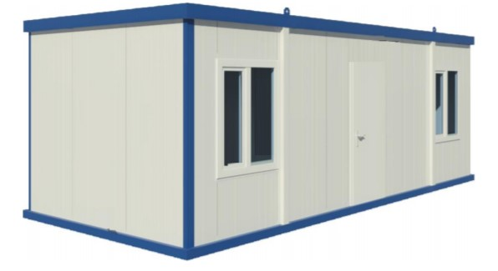
Container pentru șantier
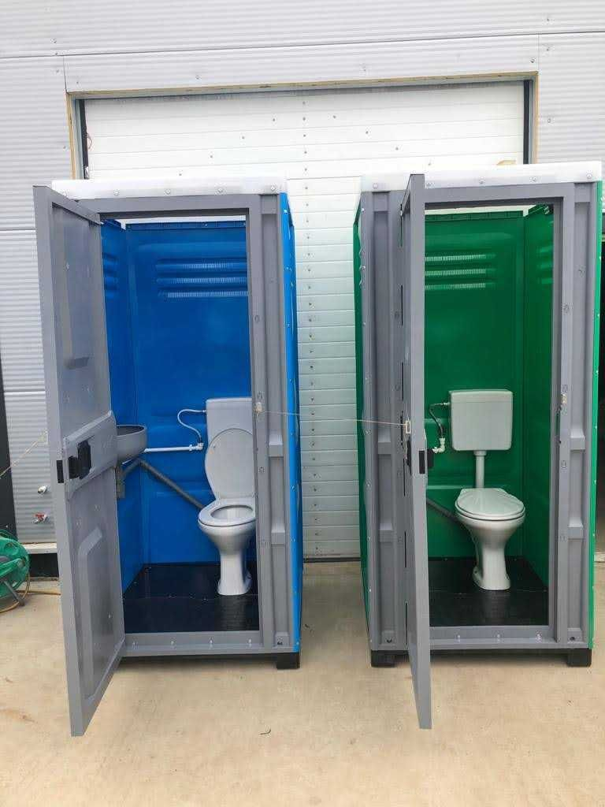
Toalete pentru șantier
- localizarea organizării de şantier;
Terenul se află în comuna Râu Alb, jud. Dâmbovița
- descrierea impactului asupra mediului a lucrărilor organizării de şantier;
Lucrările de execuție se vor desfașura numai în limitele incintei deținute de titular și nu vor afecta temporar sau definitiv domeniul public.
În perioada execuției lucrărilor de construcție, principalele activități cu impact asupra solului-subsolului sunt lucrările de săpătura pentru groapa de fundatie, operațiuni care vor afecta orizonturile superficiale ale solului și subsolul pe o adâncime de maximum 0,3 m.

- surse de poluanţi şi instalaţii pentru reţinerea, evacuarea şi dispersia poluanţilor în mediu în timpul organizării de şantier;
Principalele surse de poluare a solului și subsolului ce por apărea în timpul execuției proiectului pot fi:
- scurgeri accidentale de produse petroliere, fie de la mijloacele de transport cu care se cară diverse materiale, fie de la utilajele, echipamentele folosite;
- depozitarea de deșeuri sau orice alt fel de materiale, necontrolat, în afara spațiilor special amenajate din zona obiectivului;
- tranzitarea sau staționarea autovehiculelorîin zone necorespunzătoare.

- dotări şi măsuri prevăzute pentru controlul emisiilor de poluanţi în mediu.
- pământul excavat va fi depozitat separat de solul vegetal, într-un depozit organizat în incinta organizării de șantier, urmând să fie reutilizat la lucrările de umpluturi necesar a fi executate în cadrul lucrărilor de construcții la obiectivul propus; surplusul de material va fi transportat numai în locațiile indicate de Primaria comunei Râu Alb în autorizația de construire;
- amenajarea unor spații corespunzătoare pentru depozitarea temporară a deșeurilor și materialelor rezultate ca urmare a desfășurării activității în perioada de realizare a lucrărilor proiectului;
- este interzisă depozitarea temporară a deșeurilor, imediat după producere direct pe sol sau în alte locuri decât cele special amenajate pentru depozitarea acestora;
- se va urmări transferul cât mai rapid al deșeurilor din zona de generare către zonele de depozitare, evitându-se stocarea acestora un timp mai îndelungat în zona de producere și apariția astfel a unor depozite neorganizate și necontrolate de deșeuri;
- depozitarea materiilor prime se va face numai în incinta organizării de șantier, în spațiile special amenajate destinate acestui scop;
- dotarea obiectivului cu material absorbant astfel încât, în cazul apariției unor scurgeri de produse petroliere, să se intervină promt și eficient pentru înlăturarea/diminuarea efectelor poluării.

XI. Lucrări de refacere a amplasamentului la finalizarea investiţiei, în caz de accidente şi/sau la încetarea activităţii, în măsura în care aceste informaţii sunt disponibile:
- lucrările propuse pentru refacerea amplasamentului la finalizarea investiţiei, în caz de accidente şi/sau la încetarea activităţii;
Decaparea separată a stratului vegetal din zona gropii de fundație și stocarea temporară a acestuia în incinta amplasamentului, într-un depozit organizat, urmând ca la terminarea lucrărilor de construcții, acesta să fie reutilizat la amenajarile de spații verzi din incinta obiectivului sau a refacerii amplasamentului în caz de accidente;

- aspecte referitoare la prevenirea şi modul de răspuns pentru cazuri de poluări accidentale;
Modul de acționare în caz de producere a unei poluări accidentale sau a unui eveniment care poate conduce la poluare va ține seama de locul accidentului astfel:
- persoana care observă fenomenul anunță imediat conducerea șantierului;
- conducerea șantierului dispune:
a) anunțarea persoanelor sau a colectivelor cu atribuții prestabilite pentru combaterea poluării în vederea trecerii imediate la măsurile și acțiunile necesare eliminări cauzelor poluării și pentru diminuarea efectelor acesteia, locale sau din zonă;
b) anunțarea imediată a reprezentanților instituțiilor de mediu și apoi informarea periodică asupra desfășurării operațiunilor de sistare a poluării prin eliminarea sau anihilarea cauzelor care a produs-o și de combatere a efectelor acesteia
- persoanele din șantier, cu atribuții în combaterea poluării accidentale acționează pentru:
a) eliminarea cauzelor care au provocat poluarea accidentală, în scopul sistării ei;
b) limitarea și reducerea ariei de răspândire a substanțelor poluante;
c) îndepărtarea, prin mijloace adecvate tehnic, a substanțelor poluante;
d) colectarea, transportul și depozitarea intermediară în condiții de securitate corespunzătoare pentru mediu, în vederea respectării sau, după caz, a neutralizării ori distrugerii substanțelor poluante;
- modul de solicitare a sprijinului acordat de unitățile cu care s-au stabilit, în prealabil, relații de colaborare în acest scop, în cazulul în care se constată că forțele și mijloacele disponibile în unitate nu sunt suficiente pentru sistarea poluării și/sau eliminarea efectelor acesteia;
- după eliminarea cauzelor poluării accidentale și după indepărtarea pericolului raspândirii subsanțelor poluante în unități sau zone adiacente, conducerea șantierului va informa reprezentanții instituțiilor de mediu asupra sistării fenomenului;

- aspecte referitoare la închiderea/dezafectarea/demolarea instalaţiei;
În cazul proiectului studiat nu sunt necesare activități de închidere, dezafectare sau demolare de instalații
- modalităţi de refacere a stării iniţiale/reabilitare în vederea utilizării ulterioare a terenului.
Decaparea separată a stratului vegetal din zona gropii de fundație și stocarea temporară a acestuia în incinta amplasamentului, într-un depozit organizat, urmând ca la terminarea lucrărilor de construcții, acesta să fie reutilizat la amenajarile de spații verzi din incinta obiectivului în vederea aducerii la starea inițială.
XII. Anexe - piese desenate:
1. planul de încadrare în zonă a obiectivului şi planul de situaţie, cu modul de planificare a utilizării suprafeţelor; formele fizice ale proiectului (planuri, clădiri, alte structuri, materiale de construcţie şi altele); planşe reprezentând limitele amplasamentului proiectului, inclusiv orice suprafaţă de teren solicitată pentru a fi folosită temporar (planuri de situaţie şi amplasamente);
2. schemele-flux pentru procesul tehnologic şi fazele activităţii, cu instalaţiile de depoluare;
3. schema-flux a gestionării deşeurilor;
Deșeurile generate vor fi colectate, stocate temporar si predate agentilor economici autorizati din punct de vedere al protectiei mediului.
4. alte piese desenate, stabilite de autoritatea publică pentru protecţia mediului.
XIII. Pentru proiectele care intră sub incidenţa prevederilor art. 28 din Ordonanţa de urgenţă a Guvernului nr. 57/2007 privind regimul ariilor naturale protejate, conservarea habitatelor naturale, a florei şi faunei sălbatice, aprobată cu modificări şi completări prin Legea nr. 49/2011, cu modificările şi completările ulterioare, memoriul va fi completat cu următoarele:
Proiectul prezentat nu intră sub incidența prevederilor art. 28 din Ordonanța de Urgență a Guvernului nr. 57/2007.
a) descrierea succintă a proiectului şi distanţa faţă de aria naturală protejată de interes comunitar, precum şi coordonatele geografice (Stereo 70) ale amplasamentului proiectului. Aceste coordonate vor fi prezentate sub formă de vector în format digital cu referinţă geografică, în sistem de proiecţie naţională Stereo 1970, sau de tabel în format electronic conţinând coordonatele conturului (X, Y) în sistem de proiecţie naţională Stereo 1970;
Amenajarea centrului civic va cuprinde spații verzi, arbori și arbuști ornamentali, zone pietonale cu marcaje pietonale, trotuare, platforme, rampe pentru persoanele cu dizabilități și scări acces cămin cultural (datorita lucrarilor de terasament executate pentru amenjare de platforme pietonale, accesul actual la caminul cultural este afectat-in consecinta prin prezentul proiect s-a luat in calcul si refacerea accesului in caminul cultural prin aceste trepte exterioare);
- Crearea unor facilități moderne de recreere și petrecere a timpului liber prin
amenajarea unei platforme pietonale care sa fie utilizata pentru diverse activitati culturale, sociale si armonizarea si integrarea in peisaj a propunerii arhitecturale ;
- Un foișor tradițional din lemn îmbogățit cu elemente decorative tradiționale specifice locului;
- Bănci, coșuri de gunoi și stâlpi de iluminat cu panouri solare ;
- Relocarea actualului monument al eroilor în fața căminului cultural poziționat pe
o alee pietonală mult mai generoasă ;
- Extinderea parcarii existente cu încă 14 locuri + 1 loc parcare persoane cu dizabilități.
Prezentul sit se afla la aproximativ 23 km distanță de situl Bucegi (SiteCode: ROSCI0013) și la aproximativ 30 km distanță de situl Lacurile de pe Muscelele Argeșului (SiteCode: ROSCI0326), arii naturale protejate de interes comunitar (situri Natura 2000).

Coordonatele stereo 1970 ale elementelor de referință ale obiectivului sunt prezentate în tabelul de mai jos:
Parcela: TEREN
Numar  Punct | X  [m] | Y  [m]
1 | 526882.160 | 405443.575
2 | 526915.961 | 405440.080
3 | 526926.343 | 405437.175
4 | 526933.312 | 405433.703
5 | 526936.729 | 405430.992
6 | 526940.565 | 405427.244
7 | 526944.745 | 405421.224
8 | 526950.750 | 405406.358
9 | 526960.304 | 405370.692
10 | 526946.469 | 405367.437
11 | 526943.335 | 405375.585
12 | 526939.373 | 405374.654
13 | 526937.315 | 405383.722
14 | 526930.701 | 405386.778
15 | 526929.824 | 405384.856
16 | 526922.223 | 405386.516
17 | 526918.004 | 405386.269
18 | 526909.807 | 405385.960
19 | 526899.449 | 405385.652
20 | 526897.430 | 405381.026
21 | 526891.391 | 405383.619
22 | 526881.272 | 405389.479
23 | 526871.543 | 405395.422
24 | 526872.792 | 405401.585
25 | 526880.366 | 405434.609
Suprafata = 1516,45 mp

b) numele şi codul ariei naturale protejate de interes comunitar;
Proiectul nu se află în arie naturală protejată de interes comunitar
c) prezenţa şi efectivele/suprafeţele acoperite de specii şi habitate de interes comunitar în zona proiectului;
Proiectul nu se află în arie naturală protejată de interes comunitar
d) se va preciza dacă proiectul propus nu are legătură directă cu sau nu este necesar pentru managementul conservării ariei naturale protejate de interes comunitar;
Proiectul nu se află în arie naturală protejată de interes comunitar, nu este necesar managementul conservării ariei naturale protejate.
e) se va estima impactul potenţial al proiectului asupra speciilor şi habitatelor din aria naturală protejată de interes comunitar;
Proiectul nu se află în arie naturală protejată de interes comunitar deci impactul asupra speciilor și habitatelor din ariile protejate este neglijabil
f) alte informaţii prevăzute în legislaţia în vigoare.

XIV. Pentru proiectele care se realizează pe ape sau au legătură cu apele, memoriul va fi completat cu următoarele informaţii, preluate din Planurile de management bazinale, actualizate:
Centrul civic ce se propune pentru sistematizare verticală și amenajare nu este pe apă sau care are legatură cu apele.

1. Localizarea proiectului:
- bazinul hidrografic;
- cursul de apă: denumirea şi codul cadastral;
- corpul de apă (de suprafaţă şi/sau subteran): denumire şi cod.
2. Indicarea stării ecologice/potenţialului ecologic şi starea chimică a corpului de apă de suprafaţă; pentru corpul de apă subteran se vor indica starea cantitativă şi starea chimică a corpului de apă.
3. Indicarea obiectivului/obiectivelor de mediu pentru fiecare corp de apă identificat, cu precizarea excepţiilor aplicate şi a termenelor aferente, după caz.

XV. Criteriile prevăzute în anexa nr. 3 la Legea nr. . . . . . . . . . . privind evaluarea impactului anumitor proiecte publice şi private asupra mediului se iau în considerare, dacă este cazul, în momentul compilării informaţiilor în conformitate cu punctele III-XIV.

Semnătura şi ştampila titularului
. . . . . . . . . .

